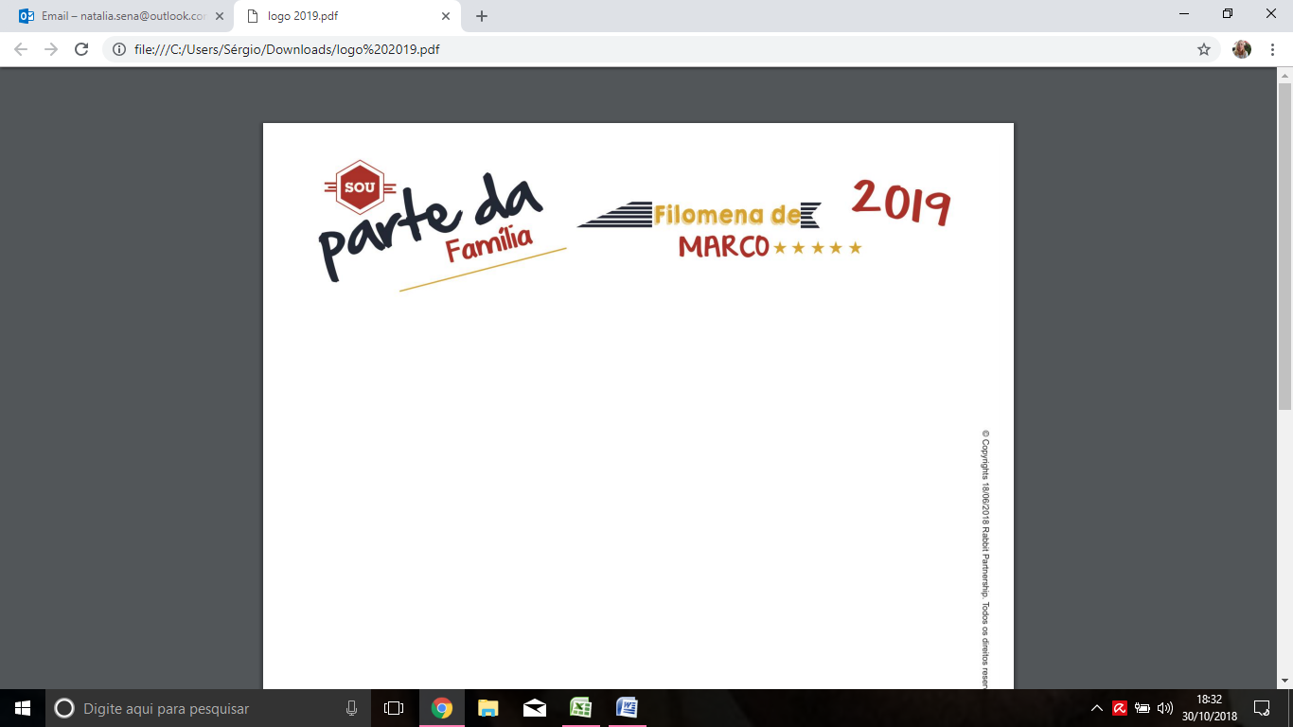

N. de Questões | Valor | Nota | Data
Disciplina: Matemática | Ano: 6º | Ensino Fundamental II | Bimestre:
Nome |  | Turma | N.

Professor: Rudnei Salvino Avaliação de Recuperação -Tarde

Pagina 245, Apostila Dom Bosco.
1-Escreva a multiplicação em forma de potência.
10.10.10

Pagina 248, apostila Dom Bosco.
2 - Complete os espaços em branco nos esquemas a seguir:
a)√25=______, porque ________=5
b)√100=_______,porque_________=10

Pagina 257, apostila Dom Bosco.
3-Marque V ou F relacionado ao conteúdo estudado:

[ ] 6elevado a 2 é igual a 25.
[ ] 3 elevado ao cubo é igual a 27.
[ ] 8elevado ao quadrado é igual a 36.

Pagina 259, apostila Dom Bosco.
4 - Complete a tabela a seguir.
Número | Dobro do Numero | Quadrado do Numero
3
5

Pagina 285, apostila Dom Bosco.
5- Marque (V) verdadeiro e (F) Falso
a) A sigla M.M.C , corresponde ao mínimo ,múltiplo, comum .
b) A sigla M.D.C,corresponde ao mínimo divisor comum.
c) O conjunto dos divisores de um numero é infinito.
Pagina 219, apostila Dom Bosco.
6-Quantos graus giraram em meia volta de uma circunferência, assinale a alternativa correta.

a)180 b)45 c) 240

Pagina 257, apostila Dom Bosco.
7-Sendo x = 5, calculando o quadruplo de x, mais três resulta em quanto. Assinale a alternativa correta.

a) 21 b)22 c)23

Pagina 235, apostila Dom Bosco.

8- Os polígonos são nomeados conforme seu número de lados, ligue cada imagem com seus respectivos perímetros
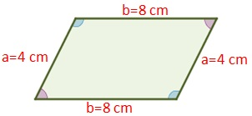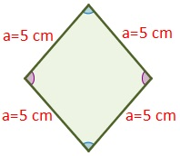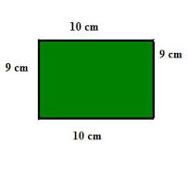
( ) ( ) ( )

a) 20 b) 24 c) 38

Pagina 230, apostila Dom Bosco.
9-João foi ao restaurante e deparou com o seguinte cardápio:
Carne: Frango, peixe e carne de boi.
Verduras: Alface, couve e agrião.

De quantas maneiras diferentes ele pode fazer o seu prato?

Pagina 291, apostila Dom Bosco.
10- Faça o m.m.c. dos seguintes números, assinale a resposta que corresponde ao seu resultado

6,8.

- 24 b) 32 c) 25

